RENCONTRES
BAILLEURS DE FONDS INTERNATIONAUX

Madagascar - Tananarive
Du 16 au 18 mai 2017

Des financements conséquents mobilisés lors de la Conférence des bailleurs et des investisseurs à Paris en décembre 2016, une croissance projetée de 5 %
et une amélioration du risque pays permettent aux entreprises
de se repositionner sur la Grande Ile

VOUS ÊTES...  - Un groupe industriel français  - Une ETI présente au grand export  - Une PME à forte croissance  - Un cabinet d’ingénierie  . |  | VOUS VOULEZ...  - Dialoguer avec les bailleurs de fonds sur les enjeux et opportunités d’affaires  - Découvrir le marché malgache  - Rencontrer les grands acteurs économiques
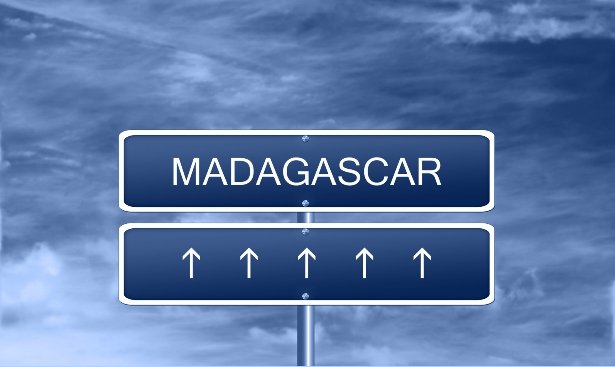

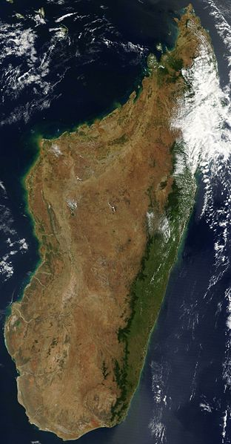
6,4
Mds EUR
de financements pour un programme d’investissements prioritaires autour de projets de PPP, de projets d’investissements publics et de projets privés, tous s’inscrivant dans le cadre du Plan national de développement 2015-2019.

- Une cinquantaine de projets identifiées dans les secteurs suivants : Transport et développement urbain, industrie, agro-industrie, services financiers, NTIC, tourisme, eau et assainissement, énergie, irrigation, développement du capital humain….
- Un appel aux investisseurs pour rattraper le déficit de croissance réaffirmé par le Président de la République

- Des bailleurs fortement mobilisés sur les quatre prochaines années
Banque mondiale : 1,3 Mds USD (2017-2020)
Fin 2016 le portefeuille de la Banque comptait 13 opérations d'investissement pour un engagement total de 758 M USD dont 400 millions restent à décaisser. Les secteurs du transport et des infrastructures représentent la plus grande partie des engagements (22 %), suivis par l'éducation, la santé et la nutrition (21 %), l’appui aux finances publiques (21%) et le développement rural (17 %).
Union européenne : 900 M EUR (2017-2020)
Banque africaine de de développement : 1 Mds (2017 -2021)
Agence française de développement
FIDA, 51 M USD (2019-2021), BADEA, 35 M USD, Millenium challenge corporation, JICA

Pourquoi participer aux rencontres acheteurs
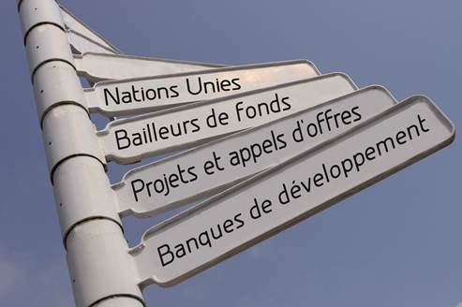
- Rechercher de nouveaux partenaires.
- Rencontrer de nouveaux clients.
- Identifier de nouvelles opportunités et affirmer votre présence sur ces marchés.

Business France facilite votre prospection par des rencontres directes avec des acheteurs, des donneurs d’ordre, des distributeurs/agents.

Les Bureaux Business France de Johanessburg et la CCF France Madagascar identifient les acteurs potentiels du marché, ciblent et organisent des rendez-vous avec chacun d’entre eux.

FRA/16/055 Programme intégré d'assainissement d'Antananarivo (PIAA)
FRA/16/053 Programme d'appui et de développement des villes
FRA/16/027 Financement partiel du prolongement de la rocade urbaine est et nord-est d’Antananarivo
USA/16/054 Hay Tao (Enhanced Enabling Conditions for Biodiversity Conservation) Program
JPN/16/011 Toamasina Port Development Project
BAD : Etude de faisabilité du Programme de Transformation de l’Agriculture Malagasy
eXEMPLES DE PROJETS ET APPELS d’offres
BM : Sustainable Landscape Management Project
BM : Integrated Urban Development and Resilience Project for Greater Antananarivo
BM : Madagascar-Statistical Capacity Building

Le programme

Mardi  16  mai | Hôtel Colbert  Ouverture  Président de la Chambre de commerce et d’industrie France –Madagascar  Présentation de l’équipe d’accompagnateurs sur cette mission  Coordination et de suivi des investissements et de leurs financements  Commissaire général de l’OCSIF  Présentation pays et environnement des affaires  Les spécificités de l’économie et du marché malgaches  Représentant de l’Economic Development Board of Madagascar  La France et Madagascar  Chef du service économique pour Madagascar et l’Union des Comores  Positionnement des bailleurs de fonds internationaux  Présentation et secteurs d’intervention prioritaires  Portefeuille des projets  Madame la Représentante résidente de la Banque Mondiale, Société financière internationale  Madame la Coordinatrice résidente du Système des Nations Unies,  Monsieur l’Ambassadeur, Chef de la délégation de l’Union Européene,  Monsieur le Représentant résident de la Banque Africaine de Développement,  Monsieur le Représentant résident de l’Agence Française de Développement  Autres bailleurs bilatéraux : GIZ /KFW / JICA  Déjeuner avec les intervenants  Brown bag seminar  Chaque entreprise présentera son savoir-faire, ses réalisations et ce qu’elle peut apporter localement devant des prescripteurs ou acheteurs du secteur public (20 mns par entreprise)
Mercredi  17  mai | Hôtel Colbert  Programmes de rendez-vous individuels (6 par entreprises avec les agences exécutrices)  Echanges et synergies avec des entreprises réunionnaises qui participeront aussi à cet évènement
Jeudi  18  mai | Parc des expositions Forello - Tanjombato  Inauguration officielle de la Foire Internationale de Madagascar (programme facultatif)  La FIM est un évènement régional majeur qui vous permettra de rencontrer différents acteurs économiques et d’identifier de nouveaux partenaires et opportunités d’affaires.  Cocktail à la Résidence de l’Ambassadeur de France
Ce programme est donné à titre indicatif et peut être modifié.

Cet évènement vous est proposé dans le cadre du programme annuel France Export soutenu par l’Etat.
i

Notre offre
Date limite d’inscription : 14 avril 2017
DESCRIPTIF DES OFFRES | MONTANT HT | MONTANT TTC
Participation à la délégation (Option complète)   Séminaire, BBS, programme de rendez-vous individuels   Abonnement annuel à la base de données PROAO, outil de sourcing sur les projets & appels d’offres internationaux   Abonnement annuel à la lettre Afrique projets   Invitation à la Foire internationale de Madagascar   Accompagnement par notre partenaire local | 2200 € | 2640 €
Participation à la délégation (Option simple)   Séminaire,   Abonnement annuel à la base de données PROAO, outil de sourcing sur les projets & appels d’offres internationaux   Abonnement annuel à la lttre Afrique projets | 1500 € | 1800 €
 Tarif applicable au second participant | 500 € | 600 €

Logistique
• Vol : Air France est notre partanaire sur cette opération. Des tarifs préférentiels vous seront proposés en appelant
le 09 69 32 33 81
• Hôtel : des tarifs négociés vous seront proposés à l’hôtel Colbert
• Visa : moins de 30 jours : 27 EUR - http://www.ambassade-madagascar.com

 | VOS PROCHAINS RENDEZ-VOUS | Retrouvez tous nos événements sur export.businessfrance.fr  et créez votre alerte e-mail afin d’être informé régulièrement  et automatiquement des dernières actualités.
VENDRE AU PNUD ET A l’UNICEF  Copenhague – 12 juin 2017  Contact : Nathalie ISSA, nathalie.issa@businessfrance.fr |  | BUSINESS OPPORTUNTY SEMINAR  CÔTE D’IVOIRE - Abidjan – Fin juin 2017  Contact : laurence.hautefeuille@busienssfrance.fr
COMMENT TRAVAILLER AVEC LES BANQUES DE DEVELOPPEMENT ?  Focus consultants, ingénieries et bureaux d'études  Paris – Septembre 2017  Contact : Delphine VIDAL,delphine.vidal@businessfrance.fr |  | TRAVAILLER AVEC UN PARTENAIRE CHINOIS EN PAYS TIERS  Paris – 6-7 juillet 2017  Contact : Nathalie ISSA, nathalie.issa@businessfrance.fr
TRAVAILLER AVEC UN PARTENAIRE JAPONNAIS EN PAYS TIERS  Tokyo – 28 – 30 novembre 2017  Contact : Sébastien Vincente, sebastien.vincente@businessfrance.fr |  | LE SECTEUR DE L’ENERGIE A LA BANQUE MONDIALE  Washington – Novembre 2017  Contact : Delphine VIDAL, delphine.vidal@businessfrance.fr

Pour toute information complémentaire, contactez :

Laurence HAUTEFEUILLE  Chef de projets Afrique et pays de l’océan indien  Tél : +33(0)1 40 73 38 14  Laurence.hautefeuille@businessfrance.fr |  | Liliane RABARY  Directeur CCI France Madagascar  DSP Business France  Tel : +(261) 32 07 254 03  Liliane.RABARY.part@businessfrance.fr  liliane@ccifm.mg |  | Andry RANDRIANJANAKA  Chargé de mission  Tel : +261 (0) 20 22 696 49  +261 (0) 20 22 363 34  Email : andry@ccifm.mg
Date limite d’inscription : 14 avril 2017 - Dans la limite des places disponibles.

